Encaixe fácil

Encaixe, espiga, sulco, espigão, rabo de andorinha, e outros, são nomes diferentes que na verdade expressa uma só idéia “JUNÇÃO”, junção de duas peças, no nosso caso, duas peças de madeira ou simplesmente, um “ENCAIXE”.

Nesta ocasião vamos ver o que há de básico nos encaixes, embora chamemos de básico, não deixam de ser opções de junção fortes, resistentes, e agora vamos aprender como reforçá-las.

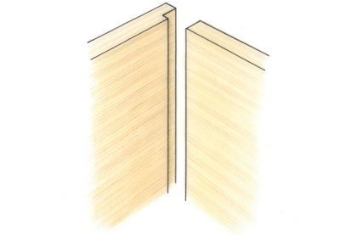

Exemplo de um encaixe simples, ou como é conhecido, encaixe degrau, justamente por sua forma semelhante a um degrau.

Esta é uma maneira simples e rápida de se fazer uma junção de duas peças, é muito usada na montagem de móveis, especialmente quando se usa madeira maciça, como é o caso de móveis coloniais, ou da linha country

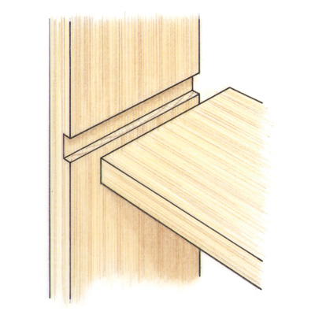

Sulco
Este tipo de emcaixe é muito usado para de fazer a junção de preteleiras, nas lateráis de uma estante.
Geralmente a profundidade do sulco corresponde a metade ou um pouco menos da esspessura da madeira.

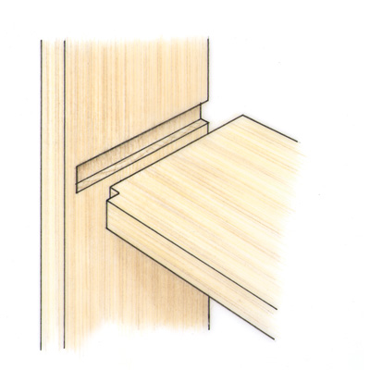

Sulco Parado
Este tipo de encaixe é basicamente o mesmo do caso anterior, com a diferença de que agora o sulco não atravessa toda lateral da madeira, conforme pode observar no desenho à cima.
Esta técnica de encaixe resulta num outro visual final, pois se olhando de frente para a estante não se observa o sulco. Esta técnica também é bastante empregada pelos marceneiros na construção de móveis, especialmente quando o móvel vai ser folheado.

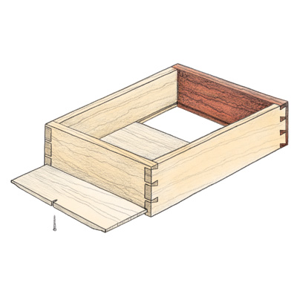

Estrias
É tambem um tipo de encaixe, e é usado especialmente para fazer o fundo das gavetas, são sulcos finos abertos nas laterais da gaveta para se encaixar o fundo, que é travado na parte trazeira por um prego.

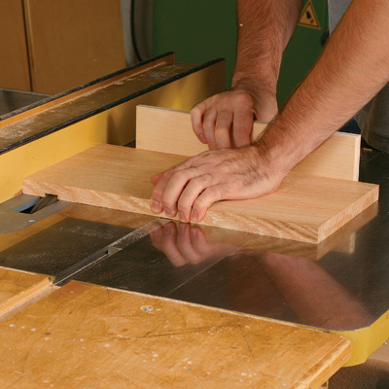

Para se abrir os sulcos há diversas técnicas, mas sem duvida a mais usada é a abertura dos sulcos com a serra elétrica, tanto de mesa, que é mais fácil, quanto com a serra manual, que exige mais habilidade e cuidado.

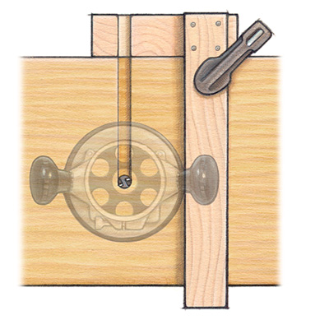

Os sulcos para os encaixes também podem ser abertos com a tupia, usando-se para isso uma guia, conforme se ve nesta ilustração, a guia é apenas um sarrafo fixado com um grampo.

Existe uma infinidade de bits ( ferramenta de corte usada na tupia ) com formatos diferentes e que a cada um se obtem um perfil na madeira.

Por exemplo, o encaixe degrau que mencionamos no início, o bits para aquele perfil é este:

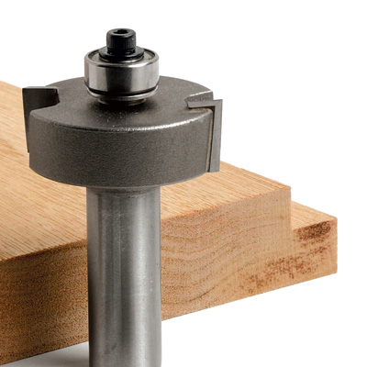

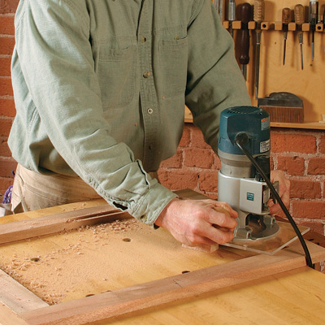

Esta ilustração nos mostra o uso da tupia manual com a guia.

Para reforçar as junções de duas peças de madeira, seja qual for o tipo de encaixe, podemos reforçá-los e fixá-los, colando e pregando ou parafusando as partes. Quando se tratar de peças que irão ser envernizadas, uma técnica para se esconder os furos dos parafusos é por rebaixar os furos e depois tampar com pedaços redondos da própria madeira, conforme se observa na ilustração a baixo.

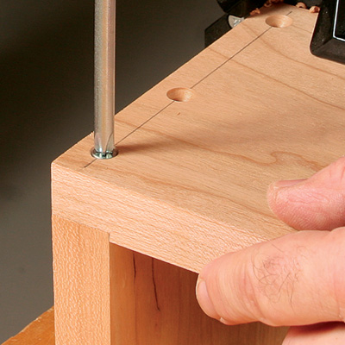

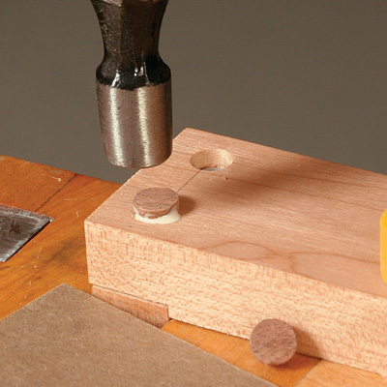

O tema sobre os encaixes é muito interessante e extenso, por isso, voltaremos a abordar este tema muitas vezes.

